|  |  |  |  |
| --- | --- | --- | --- |
| МИНИСТЕРСТВО НАУКИ И ВЫСШЕГО ОБРАЗОВАНИЯ РЕСПУБЛИКИ КАЗАХСТАН  СЕВЕРО-КАЗАХСТАНСКИЙ УНИВЕРСИТЕТ ИМ. М. КОЗЫБАЕВА | | | |
|  | | | |
|  | | |  |
| СЕМЕСТРОВЫЙ ПРОЕКТ  На тему: «Разработка no code «Тур–агентство»» | | | |
| Выполнили студенты  группы АПО-20-1 |  | Садвакасов М.М.  Мусин У.Р.  Путишев С.А.  Дейнеко Р.А. | |
| Руководитель,  доцент |  | Астапенко Н.В. | |
|  |  |  | |

Петропавловск, 2023

СОДЕРЖАНИЕ

ВВЕДЕНИЕ 3

1. Аналитическая часть 5

1.1 Выбор методологии Agile 5

1.2 Обзор аналогичных проектов 7

1.3 Создание структуры проекта в coda.io 8

1.4 Планирование процесса разработки и распределение работы 11

2. Проектная часть 12

2.1 Разработка UserStory 12

2.2 Описание архитектуры проекта 13

2.3 Структура сайта 15

2.4 Проектирование баз данных 26

ЗАКЛЮЧЕНИЕ 28

СПИСОК ИСПОЛЬЗОВАННОЙ ЛИТЕРАТУРЫ 29

# ВВЕДЕНИЕ

Наше веб–приложение тур агентства, разработанное на платформе no code Tilda, представляет собой инновационный проект, который позволяет пользователям быстро и удобно организовывать свои путешествия. Оно обладает множеством функций, которые обеспечивают максимальный комфорт и безопасность пользователям в процессе планирования своих поездок.

Наше приложение имеет простой и понятный интерфейс, который позволяет пользователям легко найти необходимую информацию, такую как: предлагаемые туры, даты, цены, описания, а также контактные данные наших профессиональных туристических агентов, которые помогут вам подобрать наиболее подходящий вариант для вас.

Актуальность сайт туристического агентства является важным инструментом для привлечения клиентов и увеличения продаж. В настоящее время туризм является одной из наиболее динамично развивающихся отраслей экономики, и многие люди используют интернет для поиска информации о турах и бронирования путешествий. Сайт туристического агентства позволяет предоставлять полную информацию о предлагаемых турах и услугах, привлекать новых клиентов и упрощать процесс бронирования. Без наличия качественного сайта туристическое агентство может потерять многих потенциальных клиентов в пользу конкурентов, которые обеспечивают более удобный доступ к информации и бронированию туров через интернет. Поэтому, создание и поддержка сайта для тур агентства является актуальным и важным в настоящее время.

Целью семестрового проекта является разработка эффективного и удобного сайта для туристического агентства при помощи no code платформы Tilda.

Задачи для семестрового проекта по разработке сайта для туристического агентства на платформе Tilda:

1. Изучение возможностей no code платформы Tilda и выбор наиболее подходящего шаблона для сайта туристического агентства.
2. Создание главной страницы сайта с привлекательным дизайном, на которой будут размещены все основные разделы: отзывы, о нас, каталог туров, регистрация, авторизация.
3. Создание страницы для оставления заказа на тур, где пользователи смогут ввести свои данные, выбрать количество людей и даты поездки.
4. Разработка страницы для заказа билета на тур, на которой пользователи смогут указать свое имя, почту, телефон и количество людей.
5. Создание страницы для аренды номера в гостинице, на которой будут представлены варианты номеров, а также форма для ввода имени, почты, телефона, количества гостей и даты заезда и отъезда.
6. Разработка страницы с отзывами, на которой будут представлены отзывы клиентов туристического агентства.
7. Разработка страницы регистрации и авторизации для пользователей, чтобы они могли создавать свои аккаунты и иметь доступ к более широкому диапазону функций.

Объект семестрового проекта – процесс разработки сайта для туристического агентства при помощи no code платформы Tilda.

Необходимо изучить возможности и ограничения Tilda, разработать оптимальный дизайн сайта, создать простой интерфейс, обеспечить онлайн–бронирование туров, консультационную поддержку от профессиональных агентов и максимальную безопасность информации пользователей.

Предмет семестрового проекта – возможности и ограничения Tilda в контексте разработки сайта для туристического агентства, а также оптимальный дизайн сайта для турагентства при использовании no code технологий.

Одной из главных функций нашего приложения является возможность бронирования туров онлайн. С помощью нашего приложения, пользователи могут быстро и легко забронировать тур. Все процессы бронирования туров полностью автоматизированы и максимально безопасны для пользователей.

Другой важной функцией нашего приложения является консультационная поддержка от профессиональных туристических агентов. Клиенты могут обращаться за помощью и получать консультации от опытных специалистов в любое удобное для них время. Это позволяет нашим клиентам получать наиболее подходящую и профессиональную помощь в выборе наиболее подходящего тура.

Наше веб–приложение обеспечивает максимальную безопасность и конфиденциальность информации пользователей. Все данные, связанные с туристическими поездками, защищены с помощью высоких стандартов безопасности, что гарантирует сохранность и конфиденциальность личной информации пользователей.

Кроме того, наше веб–приложение доступно на любом устройстве, что обеспечивает максимальный комфорт и удобство использования для пользователей. Оно также имеет гибкую адаптивную структуру, которая позволяет легко добавлять новые функции и возможности в будущем.

1. Аналитическая часть
   1. Выбор методологии Agile

Agile – это метод управления проектами, который позволяет эффективно и оперативно достигать целей. Он может быть использован для различных видов проектов, но был в основном разработан для программного обеспечения. Agile разбивает большие проекты на небольшие управляемые части, называемые итерациями. Каждая итерация завершается с определенным результатом, а продукт, создаваемый в течение каждой итерации, должен быть пригодным для использования и получения обратной связи от пользователей или заинтересованных сторон.

Основными принципами методологии Agile являются:

Выбор методологии Agile может быть выгоден для проекта по нескольким причинам:

1. Гибкость и адаптивность. Agile позволяет быстро реагировать на изменения требований клиента или рынка и быстро адаптироваться к новым условиям.
2. Высокое качество продукта. Agile позволяет уделять большое внимание тестированию продукта и обеспечивать высокое качество конечного продукта.
3. Улучшенная коммуникация. Agile обеспечивает регулярное взаимодействие между участниками проекта, что позволяет улучшить коммуникацию и снизить риски непонимания требований.
4. Увеличение эффективности работы команды. Agile позволяет распределить задачи между участниками команды и сократить время на выполнение задач.
5. Сокращение сроков разработки. Agile позволяет разрабатывать итерации продукта в кратчайшие сроки, что может сократить время разработки и ускорить выпуск конечного продукта.

Agile методология для проекта тур агентства:

Методология Scrum может быть применена к проекту тур агентства, чтобы обеспечить более гибкую и эффективную разработку продукта. Она предлагает итеративный и инкрементальный подход, основанный на командной работе, где команда самоорганизующаяся и принимает решения вместе.

Некоторые принципы Agile методологии, которые могут быть применены к проекту тур агентства, включают в себя:

* Кросс–функциональные команды: создание команд, состоящих из различных специалистов, таких как разработчики, дизайнеры, маркетологи и т.д. Это позволяет команде быстро и эффективно реагировать на изменения и выполнять задачи;
* Работа в спринтах: работа в коротких итерациях помогает команде фокусироваться на достижении конкретных целей и снижает риск возникновения ошибок и задержек;
* Backlog продукта: список требований к продукту, который постоянно обновляется владельцем продукта, позволяет команде быстро реагировать на изменения в требованиях клиентов и на рынке;
* Daily Stand–up: ежедневные собрания команды, где каждый член команды сообщает о своем прогрессе, проблемах и планах на день, позволяют команде быстро реагировать на проблемы и синхронизировать свою работу;
* Sprint Review: обзор продукта, проводимый в конце каждого спринта, где команда демонстрирует результаты своей работы и получает обратную связь от заказчика и других заинтересованных сторон;
* Sprint Retrospective: собрание, проводимое в конце каждого спринта, где команда анализирует свою работу и выявляет способы улучшения процессов разработки.

В Agile методологии для проекта тур агентства, одним из ключевых принципов является Agile Manifesto, который подчеркивает значимость взаимодействия и общения между членами команды и с заказчиком. Agile также акцентирует внимание на постоянном улучшении процесса и регулярном анализе работы команды, чтобы найти пути улучшения процесса разработки, реализации задач и общения внутри команды. Это помогает команде постоянно улучшать свою эффективность и достигать лучших результатов.

Agile также способствует более прозрачной и открытой коммуникации внутри команды и с заказчиком. Каждый участник команды должен понимать, что от него ожидается в рамках каждой итерации и какая работа уже выполнена.

В целом, применение Agile методологии помогает команде тур агентства достигать лучших результатов, улучшать процесс разработки, повышать качество продукта и более эффективно работать в команде.

Применение Agile методологии, основанной на Scrum, к проекту тур агентства, может помочь команде быстрее реагировать на изменения на рынке и в требованиях клиентов, обеспечивая более гибкую и эффективную разработку продукта.

Мы выбрали метод Agile для разработки проекта тур агентства, так как он позволяет нам быстро и гибко адаптироваться к изменяющимся требованиям и потребностям клиентов. Метод Agile основан на принципах итеративной разработки и обеспечивает постоянную обратную связь со стейкхолдерами, что помогает достигать лучших результатов и улучшать качество продукта.

Кроме того, метод Agile способствует улучшению коммуникации и сотрудничества внутри команды, что позволяет эффективнее использовать ресурсы и достигать более высоких результатов. Постоянное улучшение процесса является также одним из ключевых принципов Agile, что помогает нам постоянно улучшать наш подход к разработке проекта тур агентства и достигать лучших результатов для наших клиентов.

* 1. Обзор аналогичных проектов

Обзор аналогичных проектов позволяет ознакомиться с лучшими практиками разработки сайта тур агентства и узнать, какие функции могут быть полезны для увеличения эффективности бизнеса. Рассмотрим несколько примеров подобных сайтов.

Booking.com – это один из крупнейших сайтов по поиску и бронированию отелей и других видов размещения. Сайт предлагает удобный и быстрый поиск туров, а также возможность сравнения цен и условий проживания в различных отелях. Кроме того, сайт предоставляет отзывы и оценки от реальных туристов, что позволяет потенциальным клиентам получить дополнительную информацию и сделать более осознанный выбор.

TripAdvisor – это сайт, на котором пользователи могут оставлять отзывы о различных туристических достопримечательностях, отелях, ресторанах и других местах по всему миру. Этот сайт также предлагает возможность бронирования туров и отелей, а также поиска лучших предложений от различных туристических компаний.

Airbnb – это сайт, который позволяет людям сдавать свои жилье в аренду и бронировать жилье на короткие сроки. Airbnb предлагает удобный поиск жилья в различных городах мира и предоставляет возможность сравнения цен и условий аренды.

Наш сайт туристического агентства имеет удобный интерфейс для поиска и бронирования туров и гостиниц, а также возможность оставлять отзывы о турах. Однако, он предоставляет только информацию о турах и гостиницах, которые предлагает ваше агентство.

С другой стороны, TripAdvisor является платформой, где пользователи могут оставлять отзывы о туристических достопримечательностях, отелях, ресторанах и других местах по всему миру. Этот сайт также предлагает возможность бронирования туров и отелей, а также поиска лучших предложений от различных туристических компаний. Таким образом, TripAdvisor предоставляет гораздо больше информации о различных местах и позволяет сравнить разные варианты.

Airbnb, в свою очередь, является сайтом для поиска жилья в различных городах мира и предоставляет возможность сравнения цен и условий аренды. Airbnb также предлагает возможность сдавать свое жилье в аренду на короткие сроки, что позволяет путешественникам найти более уютное и домашнее жилье.

Таким образом, все три платформы имеют свои преимущества и назначение. Ваш сайт туристического агентства предоставляет информацию о турах и гостиницах, которые предлагает ваше агентство, в то время как TripAdvisor и Airbnb предоставляют более широкий выбор вариантов для путешественников.

* 1. Создание структуры проекта в coda.io

В начале разработки проекта, используя для контроля проекта сайт coda.io. Мы укажем основных участников группы. Далее распределим роли участников для реализации проекта. Укажем основные индивидуальные задачи, установим сроки. Определим уровень выполненной работы.

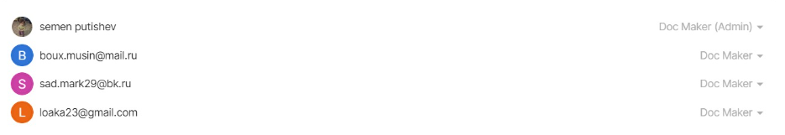

Рисунок 1.2.1 Участники группы

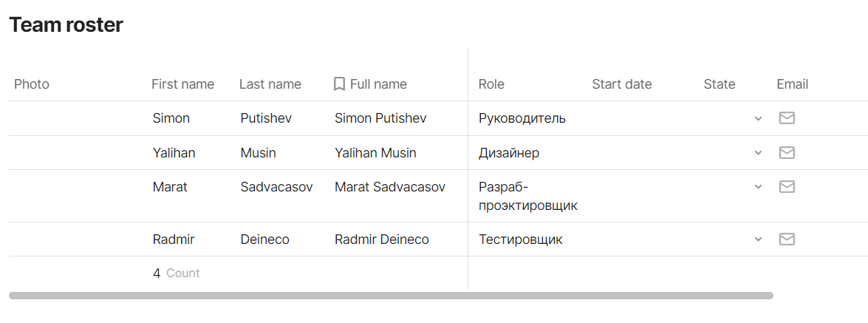

Рисунок 1.2.2 Распределяем роли участников

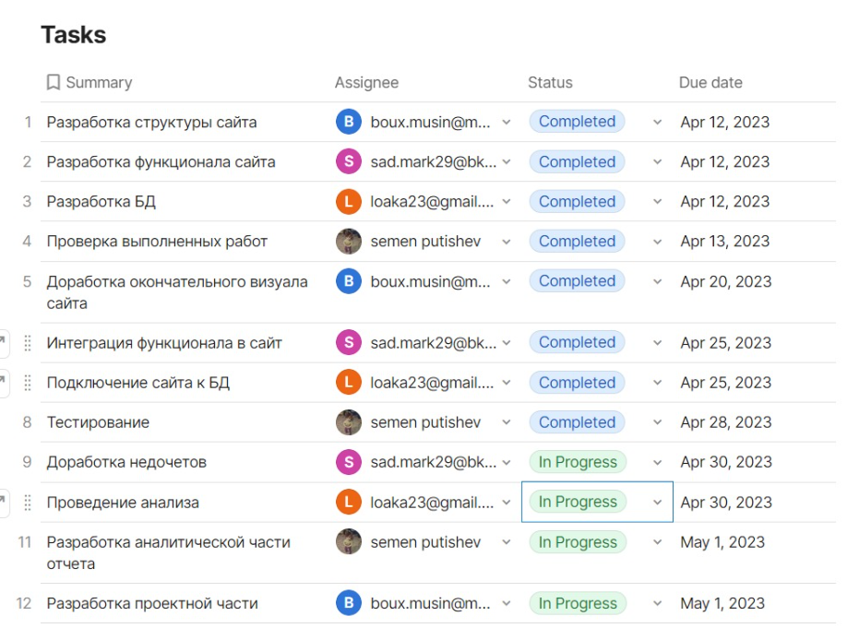

Рисунок 1.2.3 Основные задачи участников

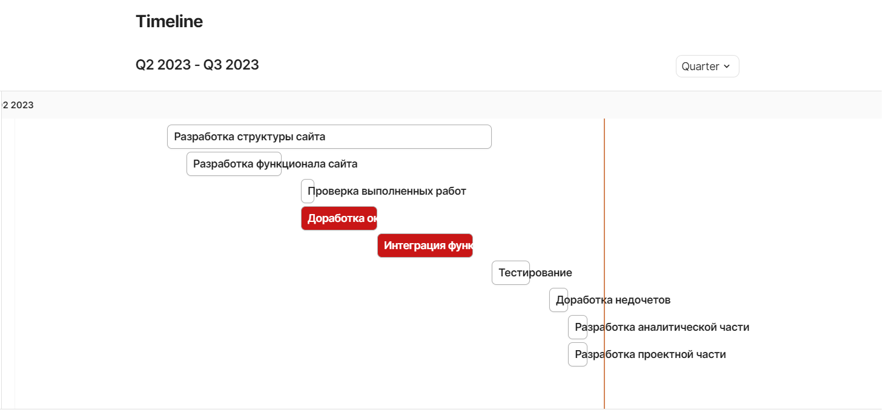

Рисунок 1.2.4 Основные задачи и сроки выполнения участников

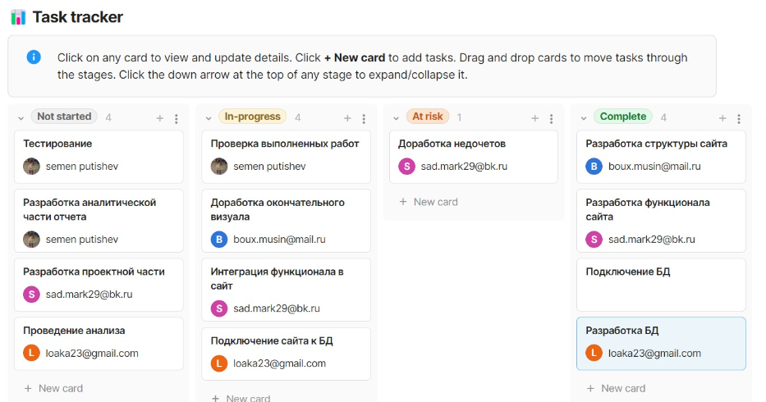

Рисунок 1.2.5 Трекер задач

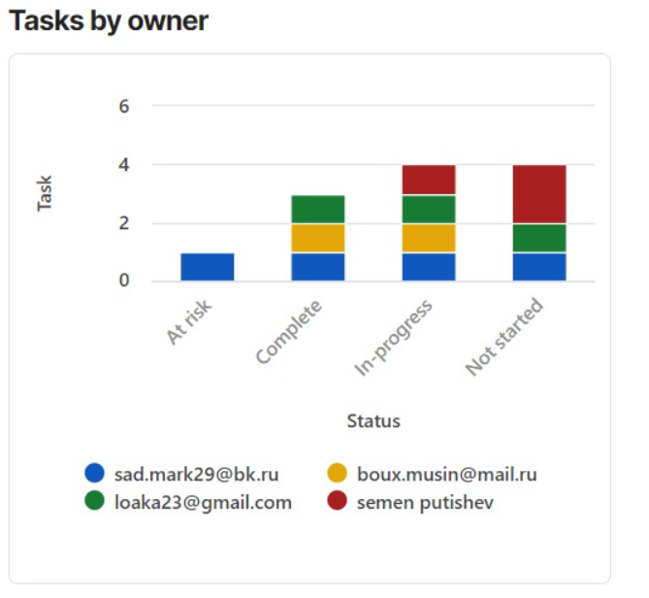

Рисунок 1.2.6 Диаграмма задач

Используя возможности coda.io в ходе выполнения проекта, группой была проведена полный анализ этапов проекта, а также была установлена за действенность членов команды в проекте. В ходе выполнения проекта большую пользу оказало контроль графика выполнения задач. Что позволило максимально продуктивно без отклонения от графика выполнять свои обязанности.

* 1. Планирование процесса разработки и распределение работы

Планирование процесса разработки в команде тур агентства разделено на следующие этапы:

Определение требований и функциональности веб–приложения. На этом этапе команда определяет, какие функции и возможности должны быть реализованы в веб–приложении тур агентства.

Проектирование приложения. На этом этапе разработчик–проектировщик описывает архитектуру веб–приложения, которое поможет описать его структуру и функциональность.

Разработка приложения. На этом этапе разработчик использует no code инструмент, а именно Tilda, для создания функций и интерфейса веб–приложения тур агентства, включая создание страниц, форм, логики и базы данных.

Дизайн приложения. На этом этапе дизайнер создает дизайн веб–приложения, который будет соответствовать потребностям пользователей и бренду тур агентства.

Тестирование приложения. На этом этапе тестировщик тестирует приложение на соответствие требованиям и на ошибки в работе приложения.

1. Проектная часть
   1. Разработка UserStory

UserStory 1: Регистрация

Как пользователь, я хочу зарегистрироваться на сайте турагентства, чтобы мне стало доступно все функциональные возможности, и я мог начать планирование своего путешествия.

Действия пользователя: открыть сайт турагентства, нажать на кнопку «Регистрация», заполнить форму регистрации, указав свои данные, включая логин, электронную почту и пароль, нажать на кнопку «Зарегистрироваться», получить подтверждение о регистрации и перейти на страницу авторизации.

Ожидаемый результат: Пользователь успешно зарегистрирован на сайте турагентства и может авторизоваться для использования всех функций, включая поиск туров и бронирование путешествий.

UserStoty 2 Авторизация:

Наша следующая пользовательская история для сайта турагентства – это авторизация зарегистрированных пользователей на сайте, чтобы они могли получить доступ ко всем функциональным возможностям сайта.

Зарегистрированный пользователь должен открыть сайт турагентства и ввести свой логин и пароль в соответствующие поля на странице авторизации. Затем пользователь должен нажать на кнопку «Войти», чтобы получить доступ к функциям сайта.

Ожидаемый результат – успешная авторизация пользователя на сайте турагентства и возможность использовать все функциональные возможности, включая поиск туров, бронирование путешествий и другие функции.

Реализация данной пользовательской истории поможет зарегистрированным пользователям сайта турагентства быстро и удобно получать доступ ко всем функциям сайта, улучшая тем самым их опыт использования сайта и облегчая планирование путешествий.

User Story 3 Отставка отзыва:

Как пользователь сайта турагентства, я хочу иметь возможность оставлять отзыв о своем путешествии на сайте, чтобы помочь другим людям с выбором их путешествия.

Действия пользователя: открыть сайт турагентства, найти страницу отзывов, нажать на кнопку «Оставить отзыв», заполнить форму отзыва, указав своё имя и содержание отзыва, нажать на кнопку «Отправить».

Ожидаемый результат: Пользователь успешно отправил отзыв на сайте турагентства, и его имя и содержание отзыва появились на странице отзывов.

Эта функциональность позволит пользователям сайта турагентства оставлять отзывы о своих путешествиях и делиться своим опытом с другими людьми. Ожидается, что реализация данной пользовательской истории поможет улучшить опыт использования сайта для пользователей, которые могут искать отзывы и рекомендации перед выбором своего путешествия.

User Story 4 Заказ билета на тур:

Как пользователь сайта турагентства, я хочу иметь возможность заказать билет на тур через сайт, чтобы быстро и удобно забронировать свое путешествие.

Действия пользователя: открыть сайт турагентства, найти страницу туров и выбрать тур, который соответствует его предпочтениям, нажать на кнопку «Заказать билет», заполнить форму заказа, указав свое имя, адрес электронной почты, номер телефона, количество путешественников и другую необходимую информацию, такую как предпочтения относительно типа номера, питания и транспорта, нажать на кнопку «Отправить заказ».

Ожидаемый результат: Пользователь успешно оформил заказ билета на тур через сайт турагентства, и он получит подтверждение бронирования по электронной почте или другим удобным способом связи.

Реализация данной пользовательской истории поможет пользователям сайта турагентства быстро и удобно забронировать свое путешествие без необходимости посещения физического офиса турагентства. Ожидается, что данная функциональность повысит удобство и доступность процесса заказа билетов на тур для пользователей сайта турагентства.

User Story 5 Аренда номера в гостинице:

Как пользователь сайта гостиницы, я хочу иметь возможность арендовать номер через сайт, чтобы быстро и удобно забронировать мое проживание.

Действия пользователя: открыть сайт гостиницы, найти страницу номеров и выбрать подходящий номер, который соответствует его предпочтениям, нажать на кнопку «Арендовать номер», заполнить форму бронирования, указав свое имя, адрес электронной почты, номер телефона, количество гостей и комнат, даты прибытия и отъезда, нажать на кнопку «Отправить бронь».

Ожидаемый результат: Пользователь успешно оформил бронирование номера через сайт гостиницы, и он получит подтверждение бронирования по электронной почте или другим удобным способом связи.

Реализация данной пользовательской истории поможет пользователям сайта гостиницы быстро и удобно забронировать номер для своего проживания без необходимости посещения физического офиса гостиницы. Ожидается, что данная функциональность повысит удобство и доступность процесса аренды номеров для пользователей сайта гостиницы.

* 1. Описание архитектуры проекта

Tilda – это сервис, который позволяет создавать сайты и лендинги. Он предлагает простой и интуитивно понятный интерфейс, который позволяет создавать качественные веб–страницы с минимальными усилиями.

Архитектура проекта на Tilda включает в себя следующие элементы:

База данных – Tilda предоставляет возможность создания базы данных для хранения информации, которая будет отображаться на сайте. В этой базе данных можно создавать таблицы, добавлять поля, загружать данные и настраивать связи между таблицами.

Дизайн – предоставляет широкий выбор шаблонов и элементов дизайна, которые можно использовать для создания уникального внешнего вида сайта. Веб–страницы создаются на основе блоков, которые можно перетаскивать и настраивать под свои нужды.

Навигация – возможность создания навигационного меню для удобной навигации по сайту. Меню можно настраивать на любой странице сайта и добавлять в него нужные пункты меню.

Функциональность – широкий набор готовых функций, которые можно использовать для добавления на сайт различных элементов: формы обратной связи, кнопки, слайдеры, галереи изображений, видео и т.д.

Архитектура проекта на Tilda достаточно проста и интуитивно понятна, что позволяет быстро создавать сайты и лендинги без необходимости особого знания программирования.

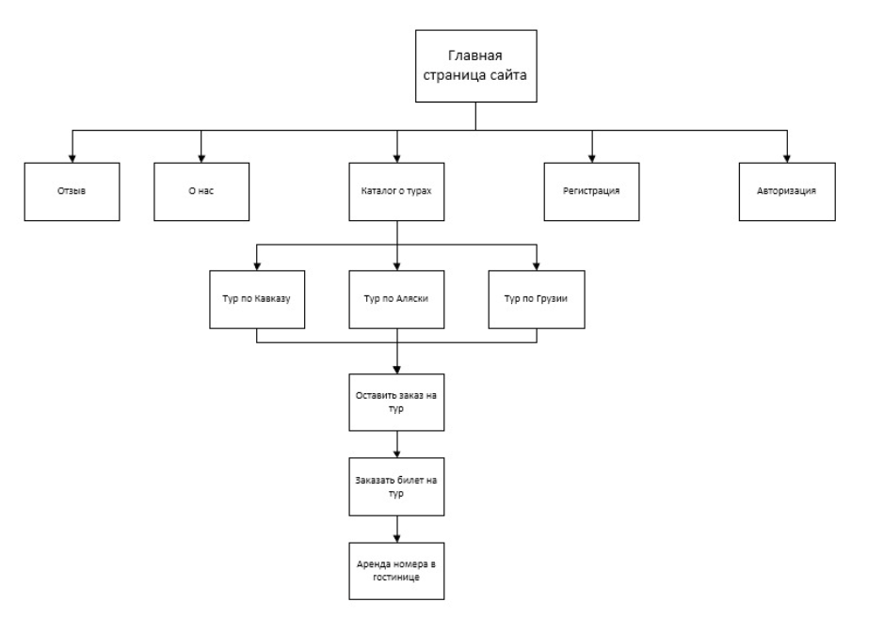

Рисунок 2.1 Архитектуры проекта

Архитектура проекта представляет собой веб–сайт туристического агентства, где на главной странице расположены 5 основных ссылок, позволяющих пользователю перейти на страницы «Отзывы», «О нас», «Каталог туров», «Регистрация» и «Авторизация».

Страница «Каталог туров» содержит 3 подраздела: «Тур по Грузии», «Тур по Кавказу» и «Тур по Аляске». Из этих подразделов доступна общая ссылка «Оставить заказ на тур», которая позволяет пользователю забронировать тур на выбранную дату.

Также на странице «Каталог туров» имеется ссылка «Заказать билет на тур», которая позволяет пользователю забронировать билеты на выбранный тур.

Из страницы «Каталог туров» также доступна ссылка «Аренда номера в гостинице», которая перенаправляет пользователя на страницу, где можно забронировать номер в гостинице на выбранный период пребывания, указав количество гостей и комнат.

В целом, архитектура проекта обеспечивает удобный и логичный пользовательский интерфейс, позволяющий легко найти и забронировать тур или номер в гостинице.

* 1. Структура сайта

«Тур агентство» состоит их 6 окон: главное окно, окно тура, окно «О нас», окно «Зарегистрироваться», окно «Отзывы» и окно «Авторизация».

Главное окно справочника предприятий содержит следующие элементы:

* + Логотип и заголовок – указывает на название приложения.
  + Меню навигации – позволяет перейти на другие страницы приложения: «Главное», «О нас», «Зарегистрироваться», «Авторизоваться».

Логотип, заголовок, меню навигации расположены в шапке и представлены в соответствии с рисунком 2.2.1.



Рисунок 2.2.1 Шапка веб–приложения

Блок приветствия представлен в соответствии с рисунком 2.2.2.



Рисунок 2.2.2 Блок приветствия

Затем следует блоки с турами на сайте. При нажатии на «узнать больше» есть возможность перейти на страницу тура. Блоки с турами представлены в соответствии с рисунком 2.2.3–2.2.6.

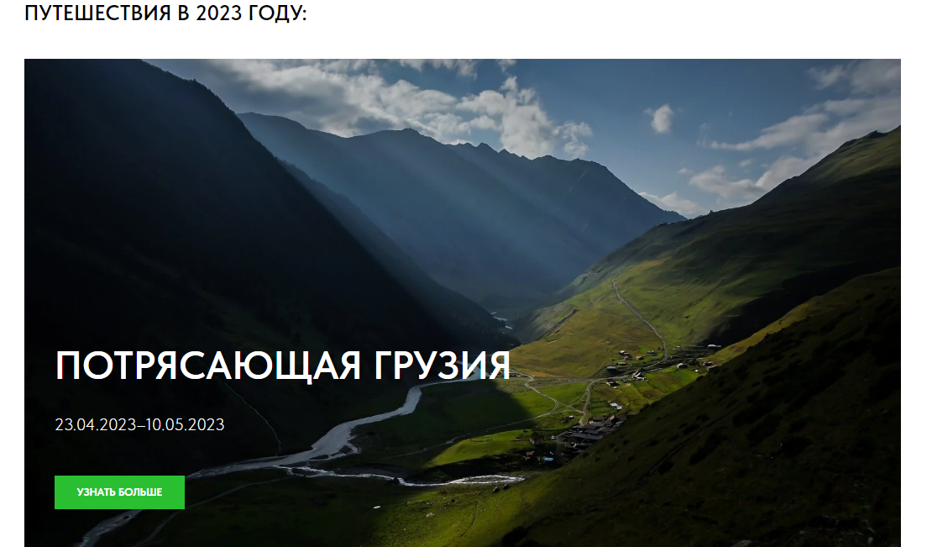

Рисунок 2.2.3 Тур «Потрясающая Грузия»

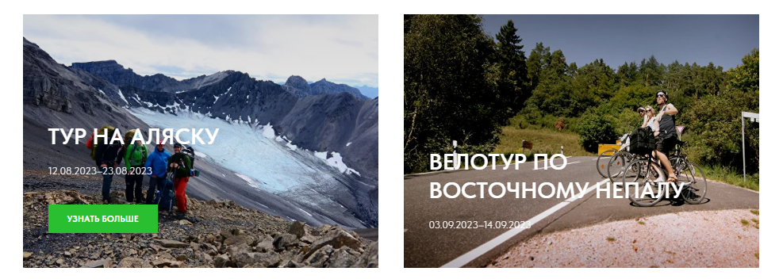

Рисунок 2.2.4 Тур «Аляска» и «Велотур по Восточному Непалу»

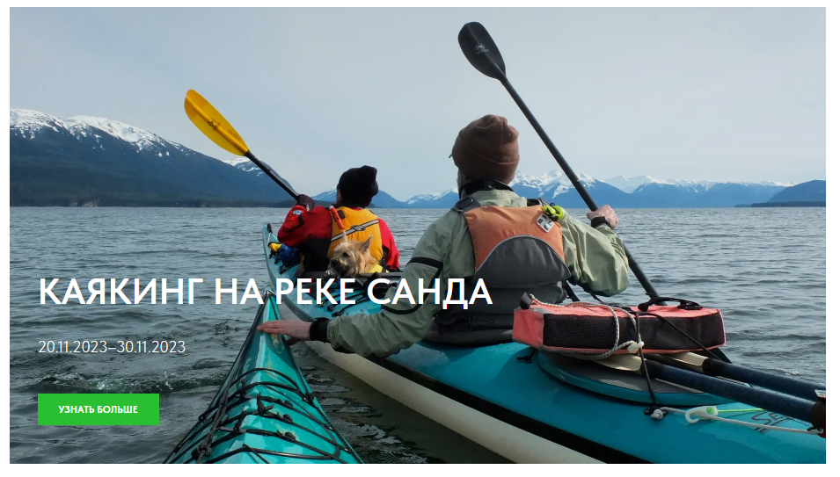

Рисунок 2.2.5 Тур «Каякинг на реке Санда»

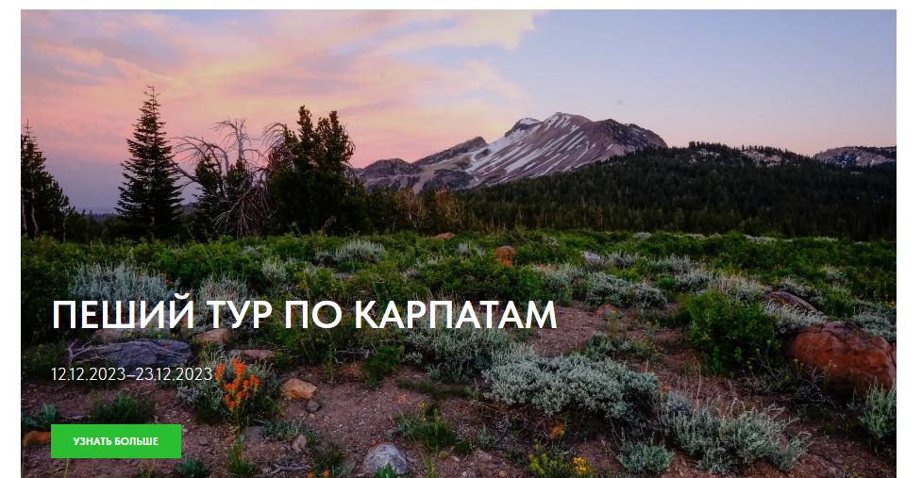

Рисунок 2.2.6 Тур «Пеший тур по Карпатам»

В блоке команда описываются организаторы туров и их контактные

данные. Блок команды представлен в соответствии с рисунком 2.2.7.

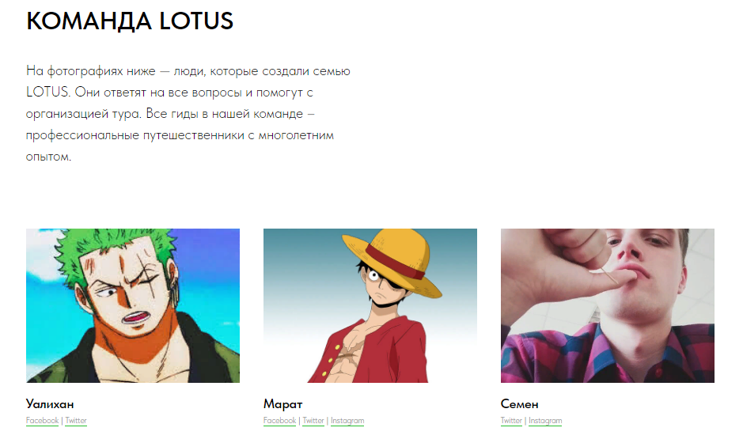

Рисунок 2.2.7 Блок команды

Блок с отзывами показывает отзывы пользователей, при нажатии на кнопку «Оставить отзыв» совершается переход на страницу формы для отправки отзыва. Блок с отзывами представлен в соответствии с рисунком 2.2.8.

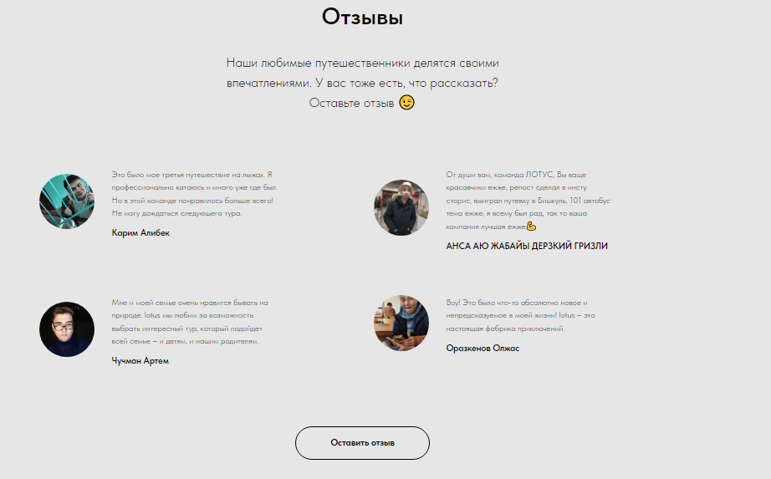

Рисунок 2.2.8 Блок с отзывами

Форма бронирования представлена в соответствии с рисунком 2.2.9.

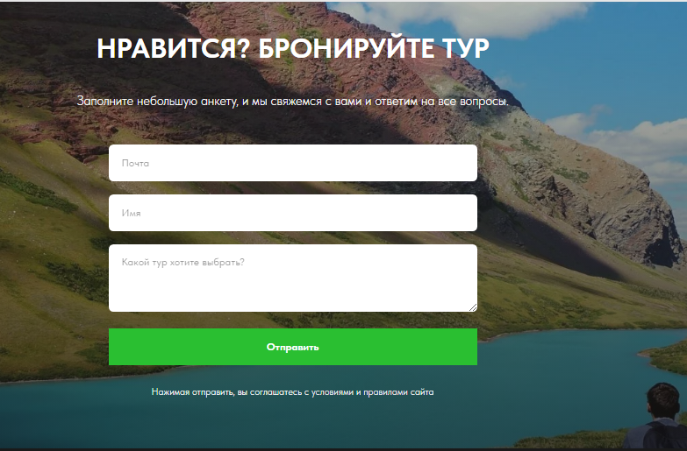

Рисунок 2.2.9 Форма бронирования

Блок с контактом представлен в соответствии с рисунком 2.2.10.

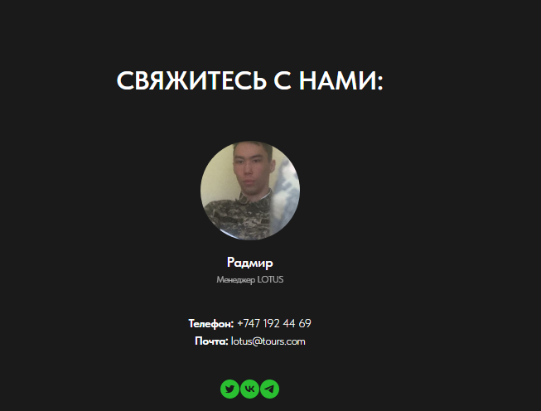

Рисунок 2.2.10 Блок контактов

Страница «О нас» имеет описание турагентства и представлена в соответствии с рисунком 2.2.11.

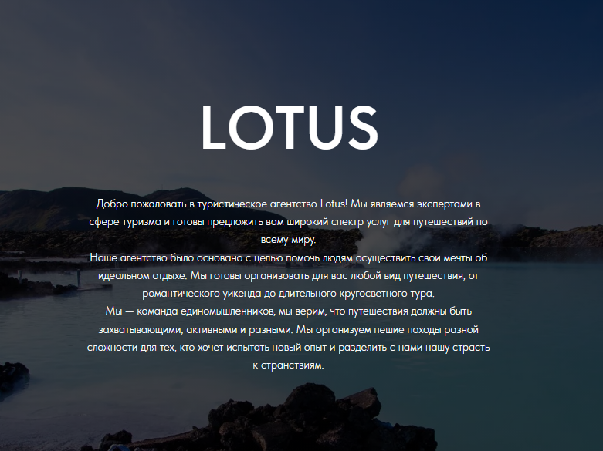

Рисунок 2.2.11 Страница «О нас»

Страница «Регистрация» имеет форму для регистрации и представлена в соответствии с рисунком 2.2.12.

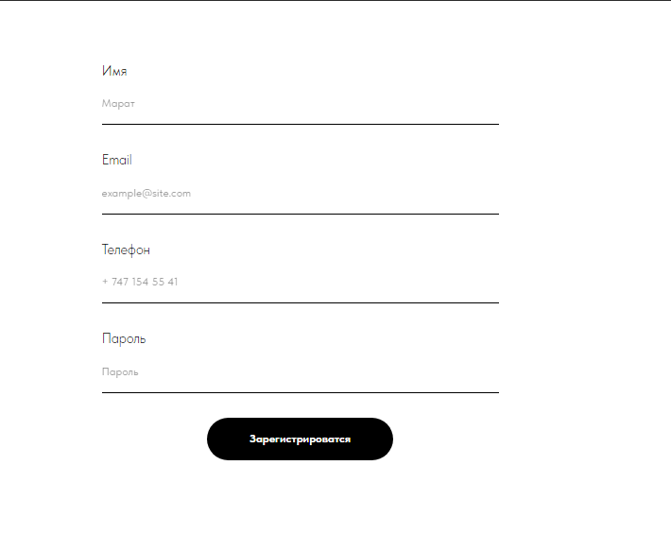

Рисунок 2.2.12 Страница «Регистрация»

Страница «Авторизация» имеет форму для авторизации и представлена в соответствии с рисунком 2.2.13.

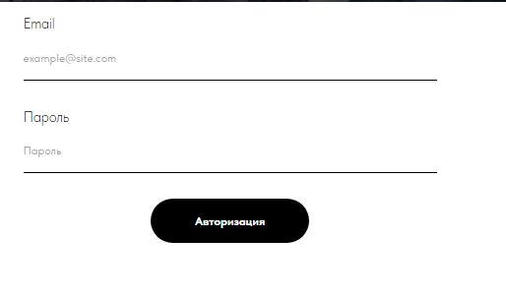

Рисунок 2.2.13 Страница «Авторизация»

Страница тура более подробно описывает выбранный пользователем тур. Страница тура представлена в соответствии с рисунком 2.2.14–2.2.18

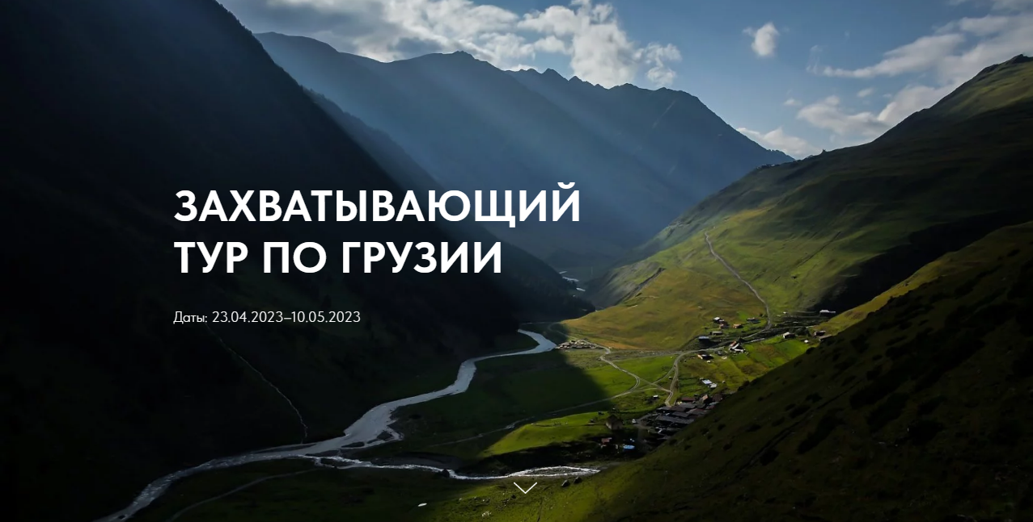

Рисунок 2.2.13 Страница тура

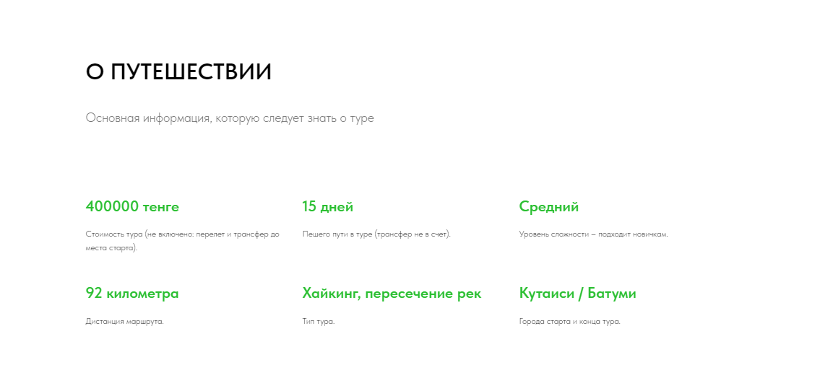

Рисунок 2.2.14 Страница тура

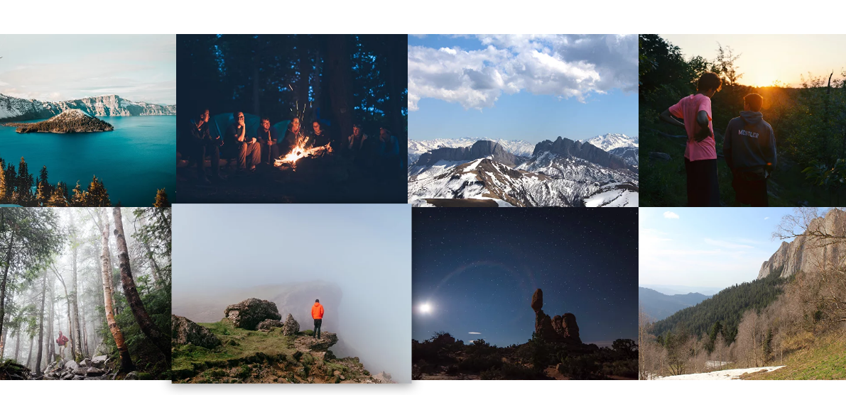

Рисунок 2.2.15 Страница тура

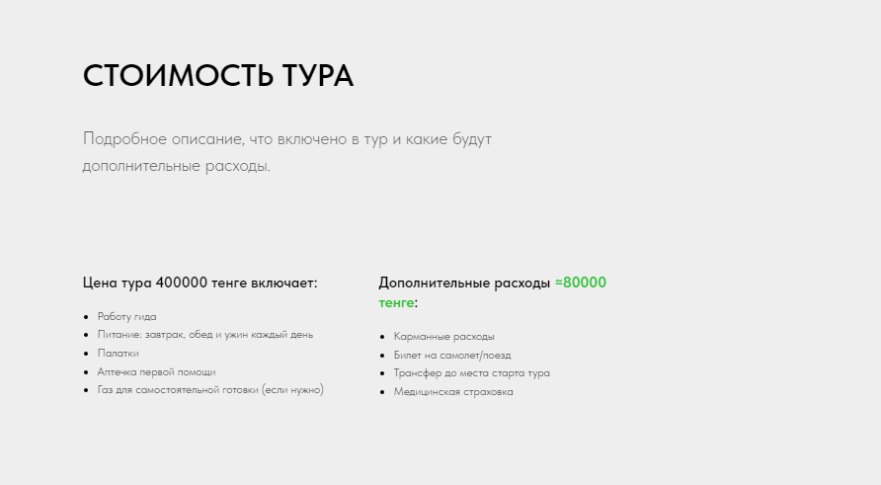

Рисунок 2.2.16 Страница тура

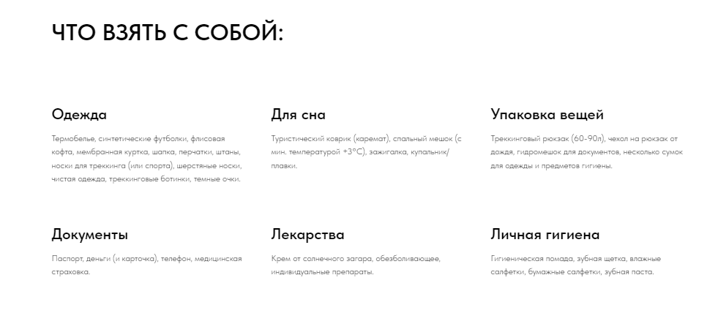

Рисунок 2.2.17 Страница тура

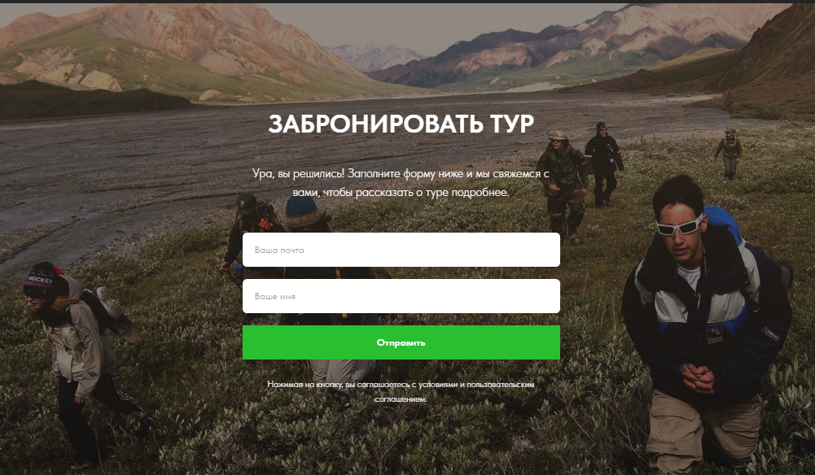

Рисунок 2.2.18 Страница тура

Страница с формой для отзыва представлена в соответствии с рисунком 2.2.19.

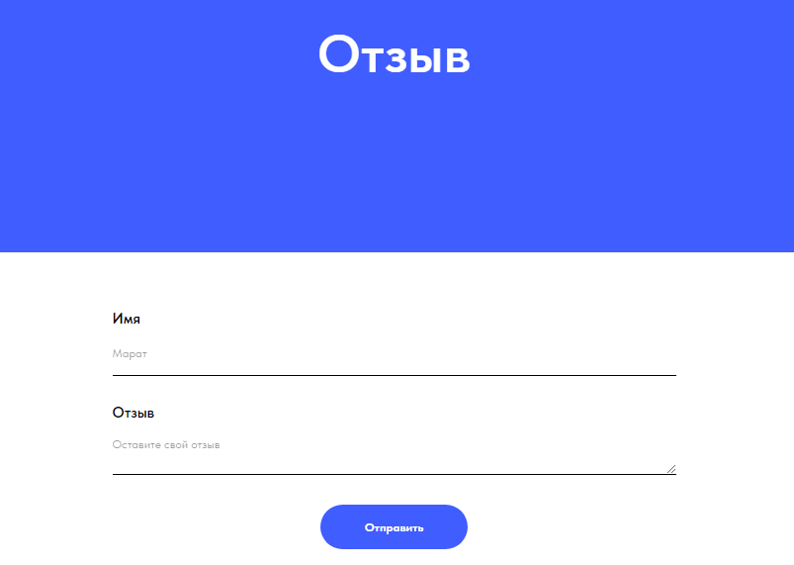

Рисунок 2.2.19 Страница «Отзывы»

## Проектирование баз данных

Вся информация, которая размещается на WEB–сайте, хранится в базе данных, которая состоит из 4 таблиц: «Регистрация», «Заказ», «Билет», «Аренда номера». База данных представлена в соответствие с рисунком 2.3.1.

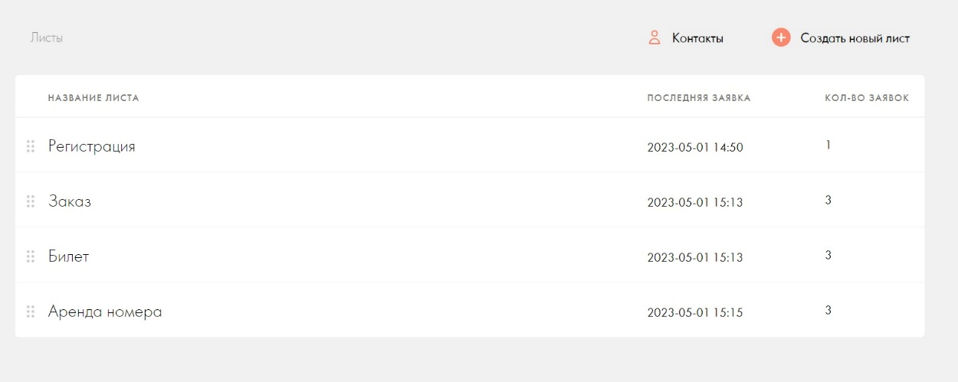

Рисунок 2.3.1 База данных

Таблица «Регистрация» имеет следующие сущности: имя, email, номер телефона и пароль. Таблица «Регистрация» представлена в соответствие с рисунком 2.3.2.

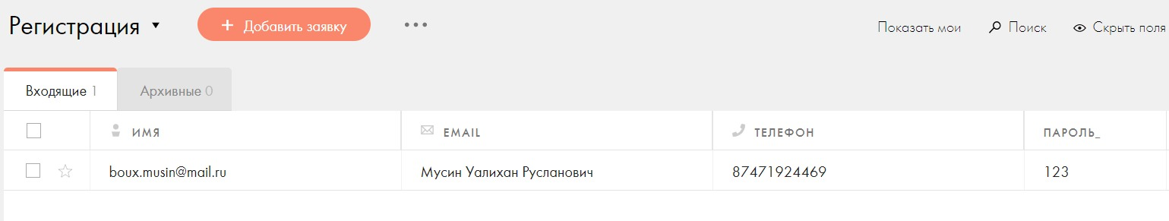

Рисунок 2.3.2 Таблица «Регистрация»

Таблица «Заказ» имеет следующие сущности: имя, email, textarea, treanid. Таблица «Заказ» представлена в соответствие с рисунком 2.3.2.

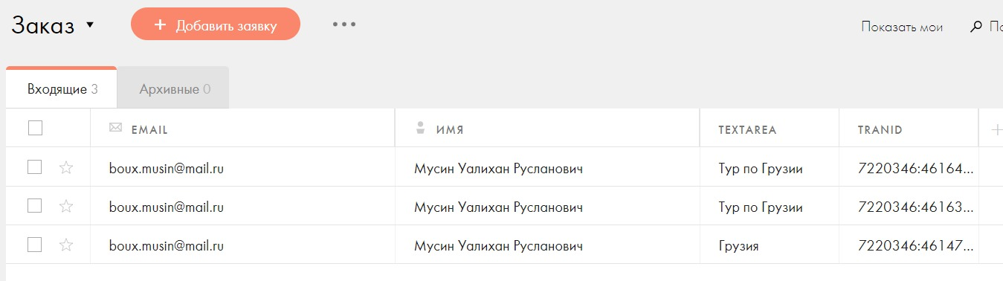

Рисунок 2.3.3 Таблица «Заказ»

Таблица «Билет» имеет следующие сущности: имя, email, textarea, date. Таблица «Билет» представлена в соответствие с рисунком 2.3.4.

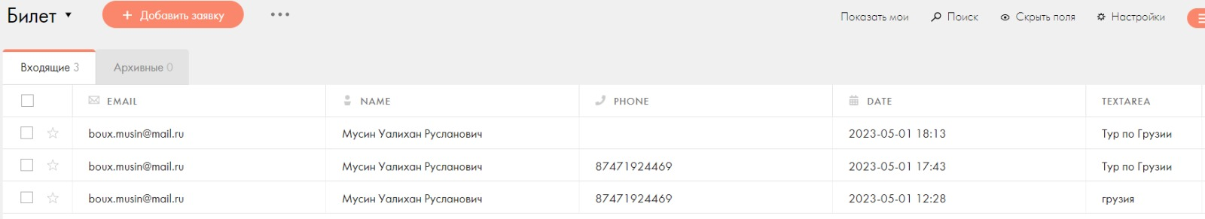

Рисунок 2.3.4 Таблица «Билет»

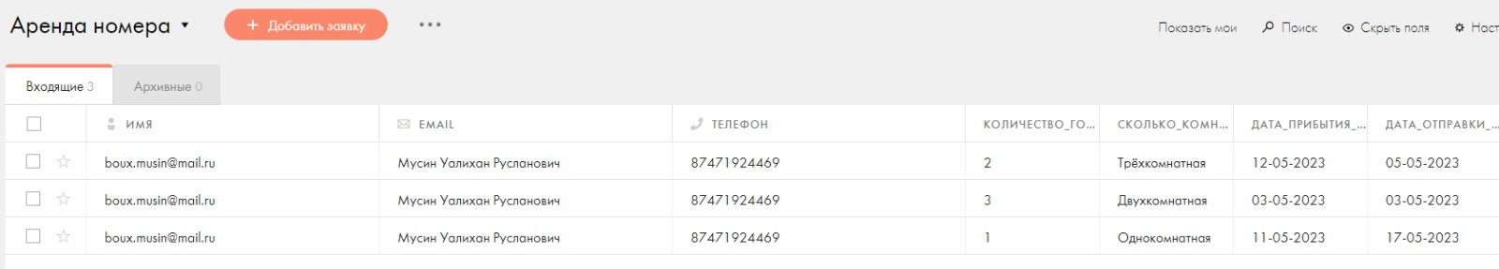

Рисунок 2.3.5 Таблица «Аренда номера»

Таблица «Аренда номера» имеет следующие сущности: имя, email, кол–во человек, кол–во комнат, дата прибытия, дата отправки. Таблица «Аренда номера» представлена в соответствие с рисунком 2.3.5.

# ЗАКЛЮЧЕНИЕ

В процессе разработки веб–приложения тур агентства на платформе no–code Tilda, мы столкнулись с рядом преимуществ, которые позволили нам значительно ускорить процесс создания и запуска приложения.

Tilda позволяет создавать красивые и современные дизайны для приложений, благодаря большому количеству готовых шаблонов и инструментов для создания интерфейса. Наша команда смогла быстро создать привлекательный и удобный интерфейс, который будет привлекать клиентов к использованию нашего веб–приложения.

Важным преимуществом Tilda является также быстрота и простота обновления и доработки приложения. Если нам нужно внести какие–то изменения в интерфейс, добавить новую функциональность или исправить ошибку, мы можем это сделать быстро и легко, без необходимости создания новой версии приложения и его перезапуска.

Кроме того, платформа no–code Tilda обеспечивает надежность и безопасность работы с данными, что особенно важно при работе с конфиденциальными данными наших клиентов. Нам не нужно беспокоиться о безопасности приложения и информации клиентов, так как Tilda обеспечивает надежную защиту данных и безопасность работы приложения.

Итоговый результат нашей работы – удобное и современное веб–приложение, которое позволит нашим клиентам быстро и удобно выбрать и заказать туры, получить необходимую информацию о нашем агентстве и услугах, а также связаться с нами для получения поддержки. Мы уверены, что использование платформы no–code Tilda помогло нам создать лучшее приложение для наших клиентов, и значительно ускорило процесс разработки.

# СПИСОК ИСПОЛЬЗОВАННОЙ ЛИТЕРАТУРЫ

1. Ушакова, Е.В. Методические указания по выполнению дипломных проектов/работ для бакалавриата направления информационно-коммуникационные технологии [Текст] / Е.В. Ушакова, Л.В. Долматова. – Петропавловск, 2019. – 99 с.;
2. Рыков И. А. Что такое low-code/no-code платформа и CRM, CRM+, ERP [Электронный ресурс] / И. А. Рыков // Хабр. — 2019. — URL: https://habr.com/ru/post/456710/ (дата обращения: 24.04.2021).
3. Иванов С. Что такое no-code и как он устроен [Электронный ресурс] / C. Иванов // Хекслет. — 2020. — URL: https://ru.hexlet.io/blog/posts/chto-takoe-no-code-i-kak-on-ustroen (дата обращения: 24.04.2021).
4. Лаврова И. No-code как отличная альтернатива для быстрого решения бизнес-задач [Электронный ресурс] / И. Лаврова // vc.ru. - 2020. - URL: https://vc.ru/dev/122820-no-code-kak-otlichnaya-alternativa-dlya-bystrogo-resheniya-biznes-zadach (дата обращения: 24.04.2021).
5. No-code и сферы его применения[Электронный ресурс] – Режим доступа: URL: https://codengineering.net/post/24423 (20.04.2023);
6. Дмитриев, Д. (2021). Быстрый старт на Tilda Publishing. Самоучитель (3-е издание). ООО «Тилда Паблишинг».
7. Габдуллин, Д. (2020). No-code в IT-индустрии: реальность или фантастика? Точка зрения эксперта [Электронный ресурс]. URL: https://vc.ru/hr/135845-no-code-v-it-industrii-realnost-ili-fantastika-tochka-zreniya-eksperta (дата обращения: 24.04.2021).
8. Барт, К. (2021). Создание сайтов без кода. Руководство по работе с Tilda. ООО «Тильда Паблишинг».
9. Korneev, A., & Zhelezko, A. (2021). Comparison of Low-Code Development Platforms. In Proceedings of the 2021 International Conference on Industrial Engineering, Applications and Manufacturing (pp. 327-332).
10. Прибылова, О. (2020). No-code: что это такое и зачем нужно [Электронный ресурс]. URL: https://geekbrains.ru/posts/no-code-chto-eto-takoe-i-zachem-nuzhno (дата обращения: 24.04.2021).
11. Булгакова, А. (2020). Без кода: какие преимущества дают no-code платформы [Электронный ресурс]. URL: https://vc.ru/dev/143361-bez-koda-kakie-preimushchestva-dayut-no-code-platformy (дата обращения: 24.04.2021).
12. Петряшев, И. (2021). No-code, low-code и их применение. IT-Expert Magazine, 04(252).
13. Кашин, А. (2021). Low-code и No-code: почему это популярно сейчас и как воспользоваться. CNews. URL: https://www.cnews.ru/articles/2021-03-12_lowcode_i_nocode_pochemu (дата обращения: 02.05.2023).
14. Зайцев, А. (2020). No-code и low-code в технической документации: краткое введение. Modern TC.(дата обращения: 02.05.2023).